{ВКЛАДКА: «Огнетушители»}

Огнетушитель основное средство борьбы с пожаром!
Объём и количество огнетушителей рассчитывается исходя из категории[Гиперссылка на категорирование] и площади помещения. Однако при выборе огнетушителя обязательно нужно учитывать, что помимо объёма есть различные типы огнетушителей предназначенных для тушения разных категории пожаров, это зависит от того, какая категория и класс пожароопасности присвоен помещению [Гиперссылка на категорирование].
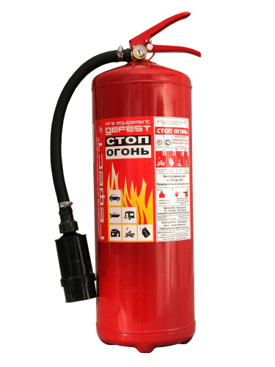
Огнетушители бывают:
• Порошковые огнетушители (ОП)[АКТИВНАЯ ГИПЕРСЫЛКА]
• Углекислотные огнетушители (ОУ) [АКТИВНАЯ ГИПЕРСЫЛКА]
• Воздушно-пенные огнетушители (ОВП) [АКТИВНАЯ ГИПЕРСЫЛКА]
• Воздушно-эмульсионные огнетушители (ОВЭ) [АКТИВНАЯ ГИПЕРСЫЛКА]
• Ранцевые огнетушители[АКТИВНАЯ ГИПЕРСЫЛКА]
• Самосрабатывающие огнетушители[АКТИВНАЯ ГИПЕРСЫЛКА]

Все огнетушители должны располагаться в вертикальном положении на кронштейнах на высоте 1,5м от пола до Запорно-пускового устройства (ЗПУ) или в устойчивых подставках.
• Кронштейны и подставки под огнетушители

СКАЧАТЬ ОБЩИЙ ПРАЙС

Наши менеджеры готовы проконсультировать и ответить
на любые интересующие Вас вопросы.
тел.: +7 (343) 380-24-11, +7 (343) 380-24-13.
e-mail: kommerc@vdpo-ek.ru

{ВКЛАДКА: Порошковые огнетушители (ОП)}

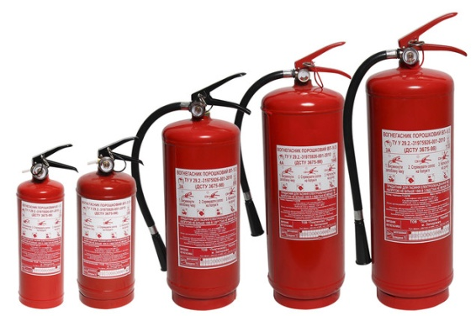
Порошковые огнетушители (ОП)

Предназначены для тушения пожаров категорий:
A — горение твердых веществ;
B — горение жидких веществ;
C — горение газообразных веществ;
E — горение электроустановок до 1 000В.
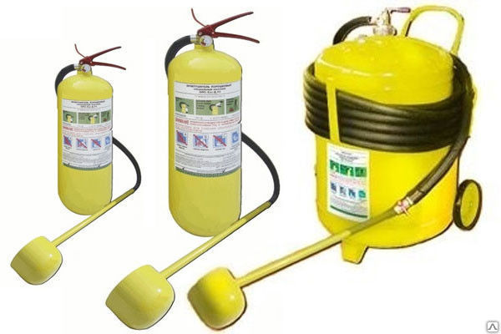

Пожар категории D — горение металлов — тушить порошковым огнетушителем нельзя.
Для тушения металлов используются специальные порошковые огнетушители (ОПС).

Применять огнетушитель ОП можно при температуре от -40 до +50 °С в любых помещениях, включая офисы, административные здания, склады и производственные цеха. Объем защищаемой площади зависит от объема самого ОП.

Достоинствами порошковых огнетушителей являются универсальность применения, относительно низкая стоимость и компактные размеры. Их можно использовать в коммерческом секторе, в быту и даже в личном автомобиле. К числу недостатков относят отсутствие эффекта охлаждения, сильное загрязнение защищаемых поверхностей, снижение видимости в помещении.

СКАЧАТЬ ОБЩИЙ ПРАЙС

Наши менеджеры готовы проконсультировать и ответить
на любые интересующие Вас вопросы.
тел.: +7 (343) 380-24-11, +7 (343) 380-24-13.
e-mail: kommerc@vdpo-ek.ru

{ВКЛАДКА: Углекислотные огнетушители (ОУ)}

Углекислотные огнетушители (ОУ)
Предназначены для тушения пожаров в тех случаях, когда в процессе горения участвует кислород:

B — горение жидких веществ;
C — горение газообразных веществ;
E — горение электроустановок до 10 000В.
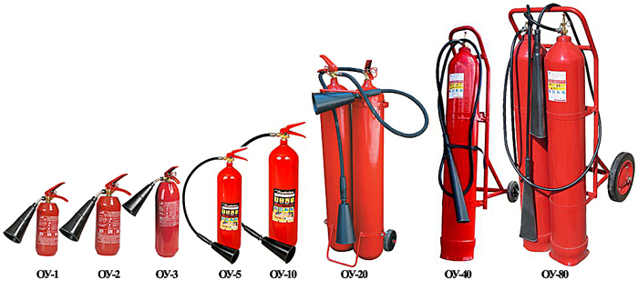

Применять огнетушитель ОУ можно в закрытых помещениях при температуре от -40 до +50 °С.
Для категории А (горение твердых веществ) применение ОУ возможно только тогда, когда материалы не способны к тлению изнутри. Рекомендуется использовать такие огнетушители в офисах, поскольку их использование не сопровождается загрязнением компьютеров и другой оргтехники.

СКАЧАТЬ ОБЩИЙ ПРАЙС

Наши менеджеры готовы проконсультировать и ответить
на любые интересующие Вас вопросы.
тел.: +7 (343) 380-24-11, +7 (343) 380-24-13.
e-mail: kommerc@vdpo-ek.ru

{ВКЛАДКА: Огнетушители воздушно-пенные (ОВП)}

Огнетушители воздушно-пенные (ОВП)
Предназначен для тушения возгораний твердых, тлеющих метериалов органического происхождения (дерево, бумага, уголь и т.д.) - класс пожара А и жидкостей или твердых тел, превращающихся в жидкости (нефтепродукты, масла, краски и т.п.) - класс пожара В.

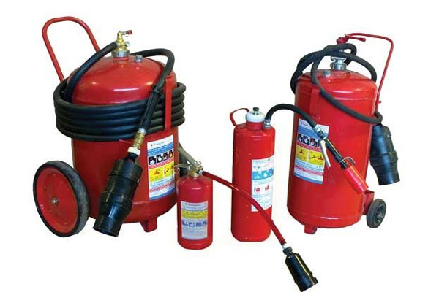
Огнетушитель воздушно-пенный не предназначен для тушения возгорания щелочных и щелочноземельных металлов (алюминий, магний и их сплавы, натрий, калий) и других материалов, горение которых может происходить без доступа воздуха (хлопок, пироксилин и т.п.), а также электроустановок, находящихся под напряжением.

Огнетушитель воздушно-пенный может эксплуатироваться в умеренных климатических условиях при температуре от +5°С до +50°С.

СКАЧАТЬ ОБЩИЙ ПРАЙС

Наши менеджеры готовы проконсультировать и ответить
на любые интересующие Вас вопросы.
тел.: +7 (343) 380-24-11, +7 (343) 380-24-13.
e-mail: kommerc@vdpo-ek.ru

{ВКЛАДКА: Воздушно-эмульсионные огнетушители (ОВЭ)}

Воздушно-эмульсионные огнетушители (ОВЭ)
Наиболее современные и эффективные огнетушители. Предназначены для тушения пожаров категорий:
A — горение твердых веществ;
B — горение жидких веществ;
C — горение газообразных веществ;
E — горение электроустановок до 10 000В.

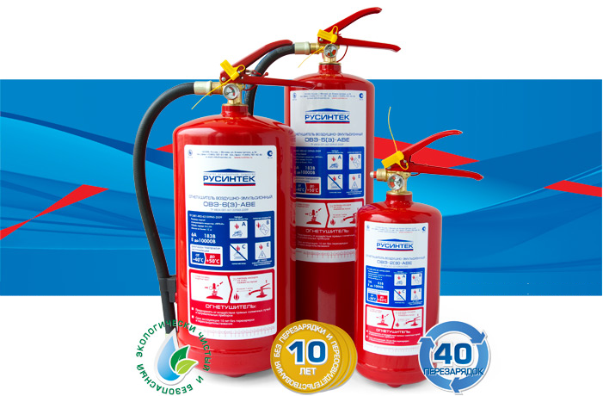

Они практически безопасны для человека, поэтому их можно применять в закрытых помещениях без использования средств индивидуальной защиты органов зрения и дыхания. Они не загрязняют защищаемую территорию и не приводят к ухудшению видимости.

Применение воздушно-эмульсионных огнетушителей особенно рекомендовано в школах, детских садах, гостиницах, больницах, театрах — в тех местах, где возможно пребывание большого количества людей.

СКАЧАТЬ ОБЩИЙ ПРАЙС

Наши менеджеры готовы проконсультировать и ответить
на любые интересующие Вас вопросы.
тел.: +7 (343) 380-24-11, +7 (343) 380-24-13.
e-mail: kommerc@vdpo-ek.ru

{ВКЛАДКА: Ранцевые огнетушители}

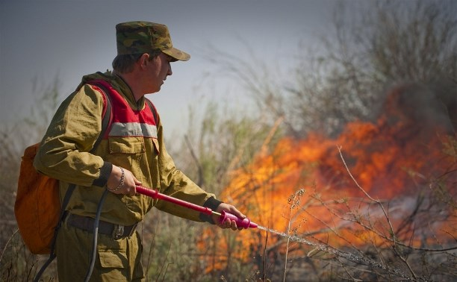
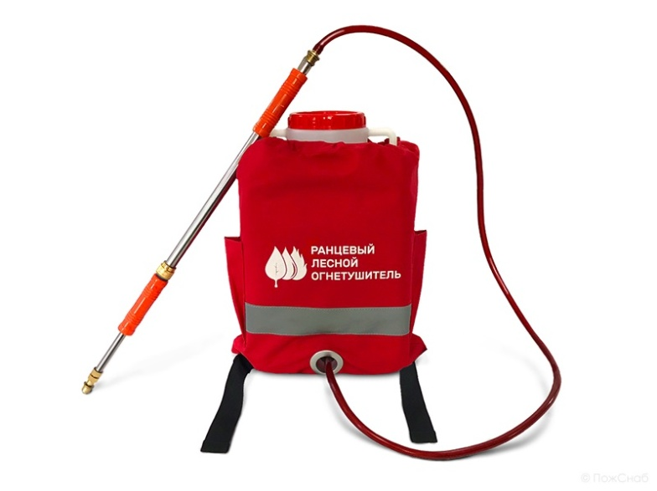
Для тушения низовых пожаров идеально подходят простые и эффективные ручные средства — ранцевые лесные огнетушители. При тушении используется обычная вода и водные растворы неагрессивных химикатов.

СКАЧАТЬ ОБЩИЙ ПРАЙС

Наши менеджеры готовы проконсультировать и ответить
на любые интересующие Вас вопросы.
тел.: +7 (343) 380-24-11, +7 (343) 380-24-13.
e-mail: kommerc@vdpo-ek.ru

{ВКЛАДКА: Самосрабатывающие огнетушители}

Самосрабатывающие огнетушители являются эффективными устройствами обнаружения и тушения возгораний всех классов пожаров, включая электроустановки под напряжением до 10 000В, без участия человека. Используется вместо переносных огнетушителей или дополнительно к ним.
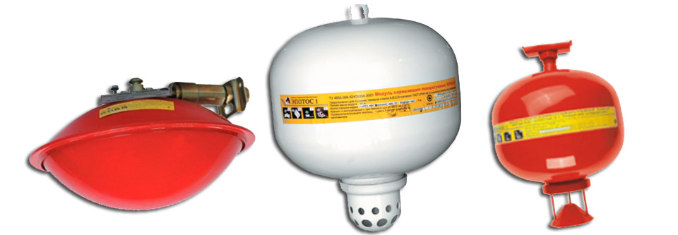

Основным преимуществом самосрабатывающих огнетушителей является, то, что они могут ликвидировать пожар еще до того как вы заметите что произошло возгорание. Существует 2 основных разновидностей самосрабатывающих огнетушителей.
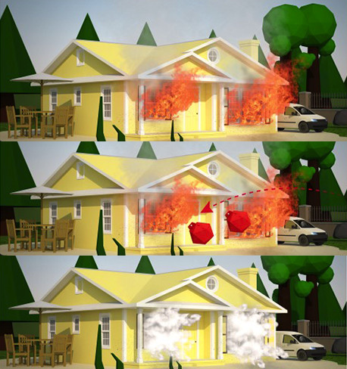
Монтируемые (стационарные) — с возможностью скрытого монтажа в пожароопасных зонах. Применяются в системах противопожарной защиты, устанавливаемых в складских, бытовых, производственных и прочих помещениях.
Переносные — могут быть расположены в пожароопасных зонах или доставлены в месту возгорания, что является эффективным средством борьбы с внезапным огнем, но в отличие от ручных огнетушителей позволяет снизить участие человека.

СКАЧАТЬ ОБЩИЙ ПРАЙС

Наши менеджеры готовы проконсультировать и ответить
на любые интересующие Вас вопросы.
тел.: +7 (343) 380-24-11, +7 (343) 380-24-13.
e-mail: kommerc@vdpo-ek.ru
{ВКЛАДКА: Кронштейны и подставки под огнетушители}

По требованиям современной пожаробезопасности, все средства пожаротушения должны находится в специально отведённых для этого местах. В частности особые требования предъявляются к огнетушителям, которые всегда должны находится в вертикальном положении и располагаться в специализированных креплениях, кронштейнах или подставках.
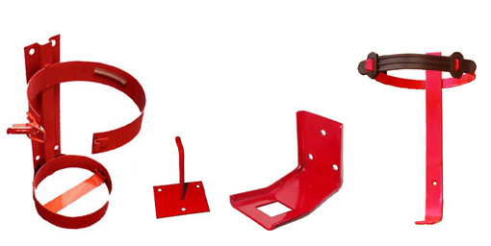
Кронштейны должны располагаться на высоте 1,5м от пола до Запорно-пускового устройства (ЗПУ).

СКАЧАТЬ ОБЩИЙ ПРАЙС

Наши менеджеры готовы проконсультировать и ответить
на любые интересующие Вас вопросы.
тел.: +7 (343) 380-24-11, +7 (343) 380-24-13.
e-mail: kommerc@vdpo-ek.ru

